3º Torneo Salvamento Acuático Deportivo

“RAMONCITO CARDOZO”

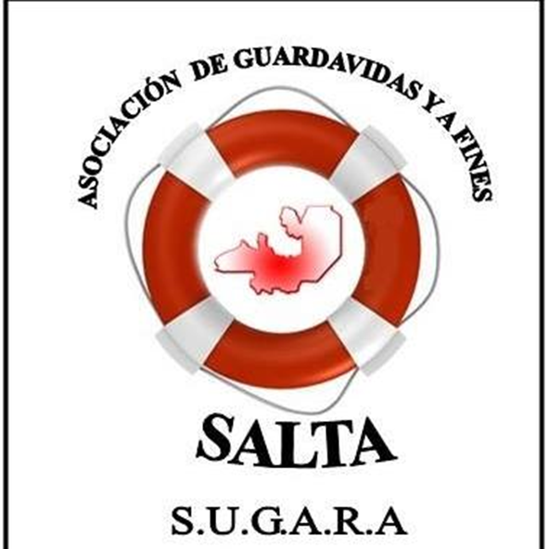

Lugar: Balneario Carlos Xamena, Salta Capital

Fecha: 4 y 5 de Febrero 2018

Horario: Domingo 4 de 18:30 a 21:30 – Lunes 5 de 9:30 a 11:30
Informes e inscripción: Sánchez Bustamante Raúl Tel. 155212939
Daniel Mercado Tel: 155913778

raulsanchezbustamante1@hotmail.com

www.faceboock.com/guardavidasalta/

Organiza: Equipo Salvamento Acuático Deportivo, SUGARA filial Salta.

Pruebas del domingo 04 de Enero:
- Prueba 1: 4x60 m con obstáculos libre
- Prueba 2: 4x30 m remolque de maniquí
- Prueba 3: 60 m arrastre de maniquí
- Prueba 4: 4x60 relevo combinado
- Prueba 5: rescate en equipo
Posibles Armados de Equipos:
El equipo puede estar conformado por todas las combinaciones posibles. Las pruebas individuales solo tendrán un representante por equipo. Si no participan en alguna prueba no sumarán puntos para el equipo.
Los relevos son libres.
Sistema de Puntuación:
- puesto: puntos 10
- puesto: puntos 9
- puesto: puntos 8
- puesto: puntos 7
- puesto: puntos 6
- puesto: puntos 5
- puesto: puntos 4
- puesto: puntos 3
- puesto: puntos 2
- puesto: puntos 1
Prueba 1: Relevo 4x60 m con obstáculos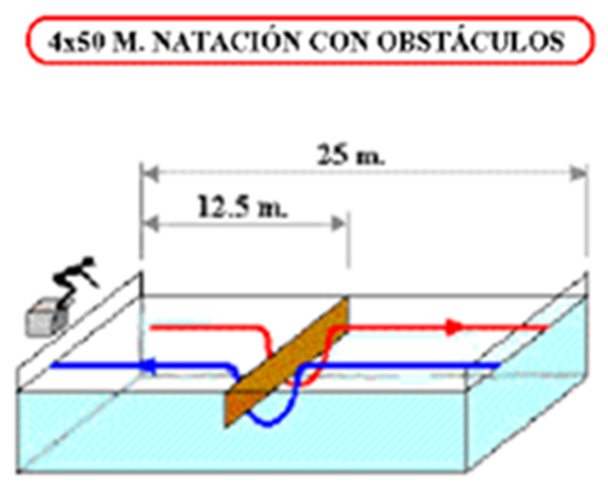
Descripción de la prueba: https://www.youtube.com/watch?v=m8EklcWWopQ
A la señal de salida, el primer competidor entra en el agua con un salto y nada 60m estilo libre pasando por debajo de dos obstáculos. Después el primer competidor toca la pared, el segundo, el tercer y el cuarto competidor repite el procedimiento por turnos. Los competidores deben salir a la superficie después de la salida, antes de pasar el primer obstáculo y después de pasar por debajo de cada obstáculo. “Salir a la superficie” significa que la cabeza del competidor debe romper el plano de la superficie del agua. El competidor puede impulsarse del fondo de la piscina para salir a la superficie del pase del obstáculo. Nadar rozando el obstáculo o golpearlo no es motivo de descalificación. El primer, segundo y tercer competidor deben salir del agua tras finalizar su posta sin obstruir al resto de los competidores y no podrán volver a entrar al agua.
Material
- Obstáculos: Los obstáculos están fijados. En piscina de 60 metros el primer obstáculo estará a 30 metros de la pared de salida y el segundo obstáculo estará a 30 metros del lado opuesto. La distancia entre los dos obstáculos es de 30m. En piscina de 60 metros habrá un único obstáculo, colocado 30 metros de la pared de salida.
- Descalificaciones
- Pasar por encima un obstáculo sin volver inmediatamente, por encima o por debajo, y entonces pasar correctamente el obstáculo por debajo.
- No salir a la superficie después la salida o después de cada viraje.
- No salir a la superficie después de cada obstáculo.
- No tocar la pared durante el viraje.
- Un competidor repite 2 o mas veces una posta de la prueba
- Perder el contacto de la plataforma de salida antes de que el competidor precedente toque la pared.
- No tocar la pared de llegada.
- Un competidor vuelve a entrar al agua después de completar su posta del relevo.
Prueba 2: 4x30 Remolque de maniquí
https://www.youtube.com/watch?v=obn7EHShEls
30 ms.
Descripción de la prueba.
La prueba la realizarán cuatro competidores que, por turnos, remolcan en maniquí aproximadamente 30 m. cada uno.
El primer competidor: sale desde el agua tomando el maniquí con una mano, manteniendo la boca o nariz del maniquí por encima de la superficie del agua, y el borde de la piscina con la otra. A la señal de salida, el competidor arrastra el maniquí aproximadamente 30m hasta la mitad de la piscina y lo pasa al segundo competidor dentro de la zona de cambio de 4m situada entre los 28m y 32m.
El segundo competidor: arrastra el maniquí, toca la pared y pasa el maniquí al tercer competidor que está en contacto con la pared de viraje con al menos una mano. El tercer competidor puede coger el maniquí solo después de que el segundo competidor haya tocado la pared.
El tercer competidor: arrastra el maniquí aproximadamente 30m y lo pasa al cuarto competidor dentro de la zona de cambio entre los 28m y los 32m
El cuarto competidor: completa la prueba arrastrando el maniquí hasta tocar la pared de llegada con cualquier parte del cuerpo. Los competidores deben permanecer en el agua de su calle hasta que el árbitro de la señal de prueba terminada.
La zona de salida y la zona de cambio se marcarán con banderas o boyas.
En el medio de la piscina: dos cuerdas con banderas a los 28m y 32m desde la salida, situadas de 1,5m a 2m de la superficie.
Los competidores pueden impulsarse del fondo de la piscina en la zona de cambio.
Material
Maniqui o elemento de lastre:
El maniquí está completamente lleno de agua y sellado para la prueba. Los competidores deben usar los maniquíes o el lastre que proporcione la organización
Descalificaciones
- Usar una técnica incorrecta de arrastre.
- No mantener la boca o nariz del maniquí por encima de la superficie del agua en todo el recorrido
- Ayudarse de cualquier elemento de la piscina, como andariveles, escalones, etc. sin incluir el fondo de la piscina.
- En el cambio de manos (relevo):
- Hacer el cambio antes o más allá de la zona de cambio.
- Antes de que el segundo competidor toque la pared.
- Sin que el tercer competidor esté en contacto con la pared.
- El tercer competidor ayuda durante el cambio entre el competidor que entrega y el que recibe el maniquí.
- Soltar el maniquí antes de que el siguiente competidor lo haya cogido. (Una mano de cada competidor debe estar en contacto con el maniquí).
- Soltar el maniquí antes de tocar la pared de llegada
- No tocar la pared de llegada.
Prueba 3: 60 m remolque individual, con rescate sub acuático
https://www.youtube.com/watch?v=uSDkAF5MTM8
Descripción de la prueba.
A la señal de salida, el competidor entra en el agua con un salto y nada 30m estilo libre, entonces se sumerge para recoger un maniquí hundido y sacarlo a la superficie dentro de la línea de los 5m de recogida. El competidor arrastra el maniquí hasta tocar la pared de llegada. El competidor puede impulsarse del fondo de la piscina para emerger el maniquí.
Material
Maniquí:
El maniquí está completamente lleno de agua y sellado para la prueba. Los competidores deben usar los maniquíes que proporcione la organización.
Posición del maniquí: el maniquí está localizado entre 1,8m y 3m de profundidad. En profundidades de más de 3m, el maniquí debe estar colocado en una plataforma (o soporte) que lo coloque en la profundidad requerida.
El maniquí está colocado sobre su espalda, la cabeza en dirección a la llegada; con la línea transversal a los 30m, en piscina de 60m; y con la base en contacto a la pared opuesta a la salida, en piscina de 30m.
Recogida del maniquí: el competidor debe tener el maniquí en posición correcta de arrastre antes de que la parte alta de la cabeza del maniquí pase la línea de recogida de los 5m.
Descalificaciones
1. No salir a la superficie antes de sumergirse para recoger el maniquí.
2. Ayudarse de cualquier elemento de la piscina al sacar el maniquí – no incluyendo el fondo de la piscina.
3. No tener el maniquí en posición correcta de arrastre antes de que la cabeza del maniquí pase la línea de los 5m
4. Usar una técnica incorrecta de arrastre
5. No mantener la boca o la nariz por encima de la superficie del agua
6. Soltar el maniquí antes de tocar la pared de llegada.
7. No tocar la pared de llegada.
Prueba 4: 4x60 relevo combinado
http://youtu.be/VVurT2MXEFM
Descripción de la prueba.
La prueba la realizarán cuatro competidores que, por turnos, recorren 60 m.
El primer competidor: partida y nada 60 m hasta hacer contacto con la pared con aletas.
El segundo competidor: Al llegar el primero sale esde el cubo de partida sin aletas y recorre 60m.
El tercer competidor: Al llegar el segundo sale desde el cubo de partida portando un suncho o torpedo y luego de recorrer 60m le entrega el salvavidas al cuarto y pasa a ser la víctima a remolcar, sujetándose del suncho o torpedo. A la hora de ser remolcado puede ayudar al cuarto competidor con batido de piernas
El cuarto competidor: Es el único que sale desde el agua al momento de recibir la bandolera del suncho para remolcar al tercer competidor por 60m portando aletas. Al tocar la pared se da por terminada la prueba.
Material
Aletas: Para el segundo y cuarto competidor
Suncho: Lo transporta libre el tercero y el cuarto remolcando luego al tercero

Prueba 5: Rescate en equipo de 50m
Un puntero, busca a su víctima a 50 mts la mantiene en flotación en esa distancia, al tomar contacto con ella la victima levanta el brazo para que el segundo y tercer compañero con el torpedo con dirección a ambos, una vez que el equipo está completo, realizan el remoque de 25 mts hasta la meta, la victima puede ayudar únicamente con los pies, ambas manos deberán estar sobre el elemento y cada rescatista con una mano en el mismo. La prueba se la llevara el equipo que realice el menor tiempo posible, el primero que toque la pared gana.
Descalificaciones
- partida en falso.
- Que la víctima levante los brazos antes de que el puntero tome contacto.
- Soltar a la víctima antes de tocar la pared de llegada.
- No tocar la pared de llegada.
Lunes 05 de Enero del 2018
ACUATLON 2018
Categorías:
- Categoría IGUANA entre (18 a 25 años)
- Categoría YACARE entre (26 a 30 años)
- Categoría COCODRILO entre (31 a 40 años)
- Categoría DRAGON DE COMODO entre 41 en adelante

Reglamento
- El desarrollo del ACUATLON se realizará en las instalaciones del balneario Carlos Xamena de Salta Capital.
- Distancias: Prueba principal: 500 Mts. nado + 1300 mts. Pedestrismo.
- Inscripción y acreditación previo a la competencia.
- El inicio de la competencia será a las 9,30 Hs.
- El número de competidor deberá estar visible.
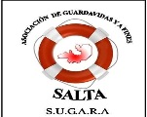
“TORNEO DE SALVAMENTO ACUATICO - RAMON CARDOZO 2018”
Nombre Equipo
Representa | Pileta-Balneario Provincia
Delegado
Mail
Tel.- wassapp
 | Nombre y Apellido | Edad | ACUATLON | T. TRUCO
Competidor 1
Competidor 2
Competidor 3
Competidor 4

Normas generales del torneo:
- Los equipos estarán compuestos de 4 integrantes.
- Los integrantes deberán competir en representación de una banca o bien, asignarle un nombre identifica torio a dicho equipo.
- Cada balneario o natatorio puede presentar más de un equipo. Es ilimitado el número de equipos que pueda presentar.
- No está permitido el pase de integrantes de un equipo a otro durante el torneo, cualquier integrante que desee competir para otro equipo debe ser inscripto junto con los integrantes de dicho equipo.
- Existirá un juez general del torneo, quien fiscalizará las pruebas según el reglamento del torneo. Dicho juez estará autorizado para descalificar al competidor que cometa alguna falta de acuerdo al reglamento de cada prueba en particular.
- Los integrantes deberán traer sus propias aletas para aquella prueba que cuenta con este elemento así como también remeras que los identifiquen como equipo.
- Se consagrará campeón del torneo, el equipo que haya sumado la mayor cantidad de puntos a lo largo de las 5 pruebas del mismo. El acuatlon es una prueba individual que no suma puntos en relación a las pruebas de agua del día domingo, al igual que el torneo de Truco.
- La inscripción deberá hacerse vía wassapp, o Mail, completando la planilla de inscripción antes del cierre de la misma que será el día 28 de enero de 2018, tendrá un costo de $ 300 por persona, cada delegado de equipo se hace responsable del dinero. De ser una delegación de otra provincia debe hacer el pago con el coordinador de dicha delegación.
Tu participación es una forma de unificar al Cuerpo de Guardavidas, acentuando el espíritu, la voluntad y el amor hacia nuestra hermosa Profesión. No faltes…
ANEXO:
La finalidad de los $300 es para cubrir los gastos de alimentación de todos los participantes y premiación en los distintos días de la competencia.
Día domingo:
- Hs. 18:00 merienda, hidratación, yogures, frutas.
- Hs: 21:30 Hamburguesas estilo tradicional, tomate lechuga, aderezos, gaseosas.

Día lunes:
- Hs 09:00 Desayuno, yogures, leche, te, panes, tortillas, frutas.
- Hs 12:30 Asado distintos cortes, chorizo, morcilla ensalada de tomate, lechuga, cebolla, arroz, mayonesa, pan gaseosas, agua, hielo.
Pago del carbón sonido.

Hospedaje:
Este está programado en el estilo de campamento en “Carpas” en las instalaciones del balneario Carlos Xamena de Salta Capital. Av. República del Líbano 840, código postal 4400 - Teléfono: 0387 496-0506.
Por lo tanto deberán traer todos los elementos que conlleva el armado de un campamento, ej. Carpas, bolsa de dormir, cubiertos, vasos etc.
Al instalarse en el predio deberán respetar la norma del mismo, en respeto a los demás campistas.
Las instalaciones cuentan con baños, duchas, y todos los servicios.

